** ПАМЯТКА ДЛЯ НАСЕЛЕНИЯ**

**Правила поведения при обнаружении боеприпасов и взрывоопасных предметов**

.

Наибольшую опасность для населения могут представлять: неразорвавшиеся боеприпасы в жилых домах, зданиях и сооружениях;

установленные, замаскированные (“растяжки”) взрывоопасные предметы в лесах, лесополосах, в жилых домах, зданиях и сооружениях;

боеприпасы и взрывоопасные предметы, обнаруженные в ходе проведения сельскохозяйственных и земляных работ.

В этих правилах приводятся примеры различных видов боеприпасов и взрывоопасных предметов, а также действия населения в случае их обнаружения:

артиллерийские боеприпасы; авиационные боеприпасы; инженерные мины; стрелковые боеприпасы; взрыватели, запалы; ручные гранаты;

общие правила при обнаружении боеприпасов и взрывоопасных предметов.

***Будьте предельно внимательны и осторожны при обнаружении взрывоопасных предметов!***

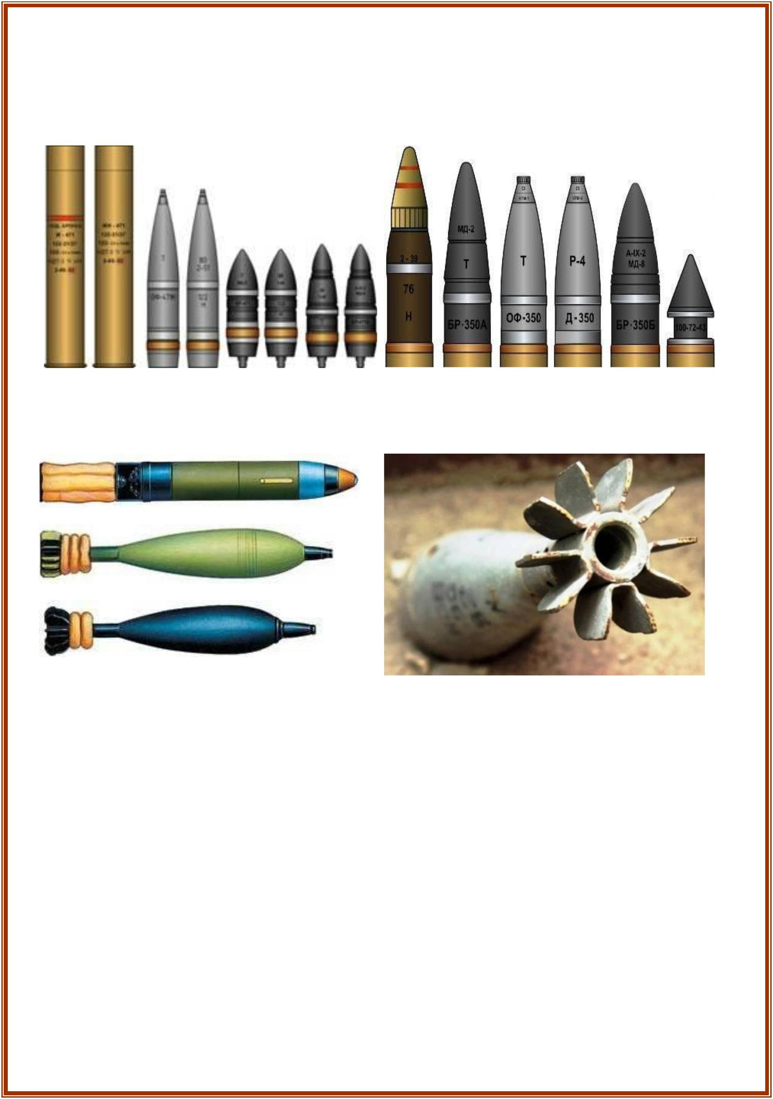**Артиллерийские боеприпасы** (осколочные,осколочно-фугасные,бронебойные, зажигательные и другие) имеют отличительные знаки: клейма, специальную окраску и маркировку.

Артиллерийские снаряды

Минометные мины

***При обнаружении артиллерийских боеприпасов категорически запрещается:***

* ударять по корпусу и взрывателю, а также один боеприпас о другой;
* переносить их с места на место, бросать и кантовать;
* закапывать в землю или бросать их в водоемы;
* разбирать, распиливать, воздействовать огнем.

Невыполнение настоящих требований может привести к взрыву боеприпаса.

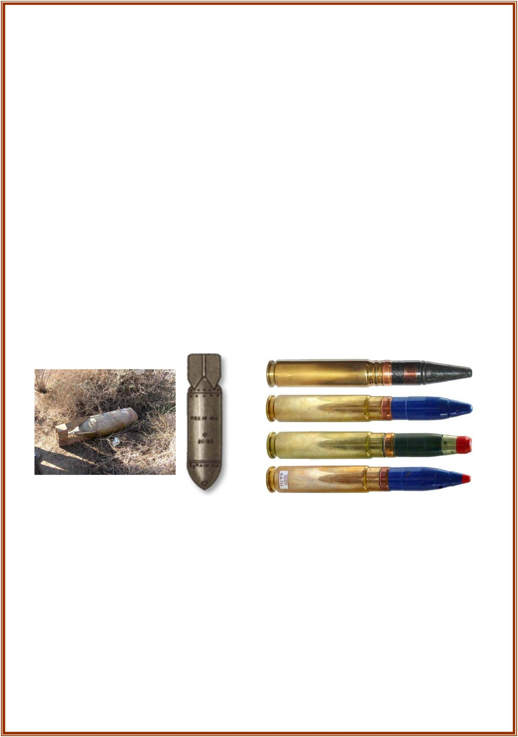**Авиационные боеприпасы** включают различные бомбы,зажигательные баки, патроны авиационных пулеметов и пушек, боевые части ракет, авиационные мины и т. д.

Основной характеристикой авиационной бомбы является калибр, который определяет ее массу, выраженную в килограммах. Условно авиабомбы подразделяются на малые, средние и крупные.

Из авиационных боеприпасов серьезную опасность представляют патроны авиационных пулеметов и пушек, которые имеют малые размеры и калибры до 37 мм.

Обнаружив такие взрывоопасные предметы, подростки часто кладут их в карман, забывая о смертельной опасности.

Необходимо помнить, что многие авиационные боеприпасы оснащаются взрывателями для самоликвидации, поэтому они могут взорваться от малейшего постороннего воздействия (удара, трения, накола, изменения положения и. д.).

|  |  |  |  |
| --- | --- | --- | --- |
|  |  |  |  |
|  |  |  |  |
|  |  |  |  |
|  |  |  |  |
| Авиационные бомбы | | | Авиационные патроны |
| и снаряды |
|  |  |  |

***При обнаружении авиационных боеприпасов категорически запрещается*:**

* наносить удары по взрывателю и другим частям;
* перемещать или перекатывать их с места на место;
* брать и класть в карманы, портфели, сумки и т. д.;
* предпринимать попытки к разборке или распиливанию;
* бросать в костер или разводить огонь вблизи них.

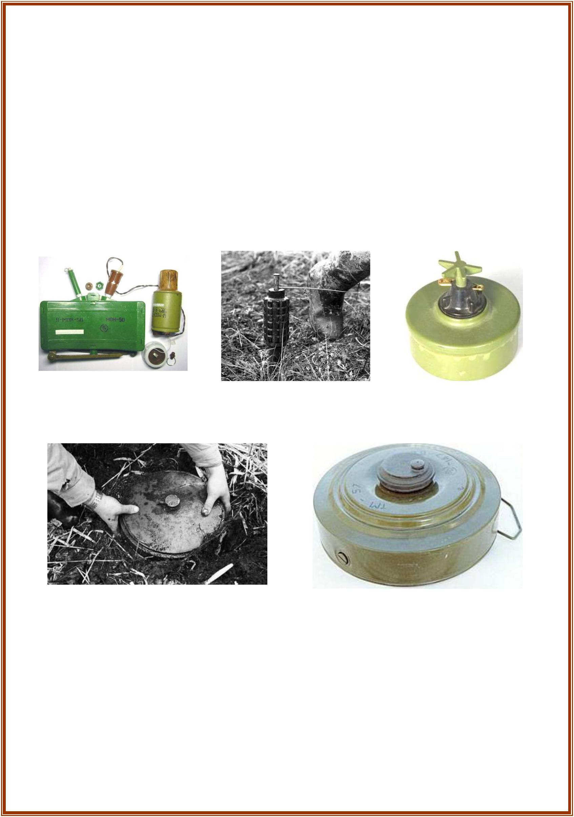**Инженерные мины**

***Противопехотные мины*** служат для поражения живой силы и могутустанавливаться на различных участках местности, в том числе в лесу, оврагах, на заболоченных участках и в других труднопроходимых местах.

Любая мина состоит из корпуса, заряда взрывчатого вещества, взрывателя и запала.

***Противотанковые мины*** предназначаются для поражениябронированной и другой техники, поэтому устанавливаются на открытых участках местности, доступной для танков и бронетранспортеров.

Противопехотные мины

Противотанковая мина

***Категорически запрещается:***

* наступать или наезжать на мины;
* предпринимать попытки обезвредить или извлечь их из земли;
* обрывать или тянуть отходящие от них проволочки или провода.

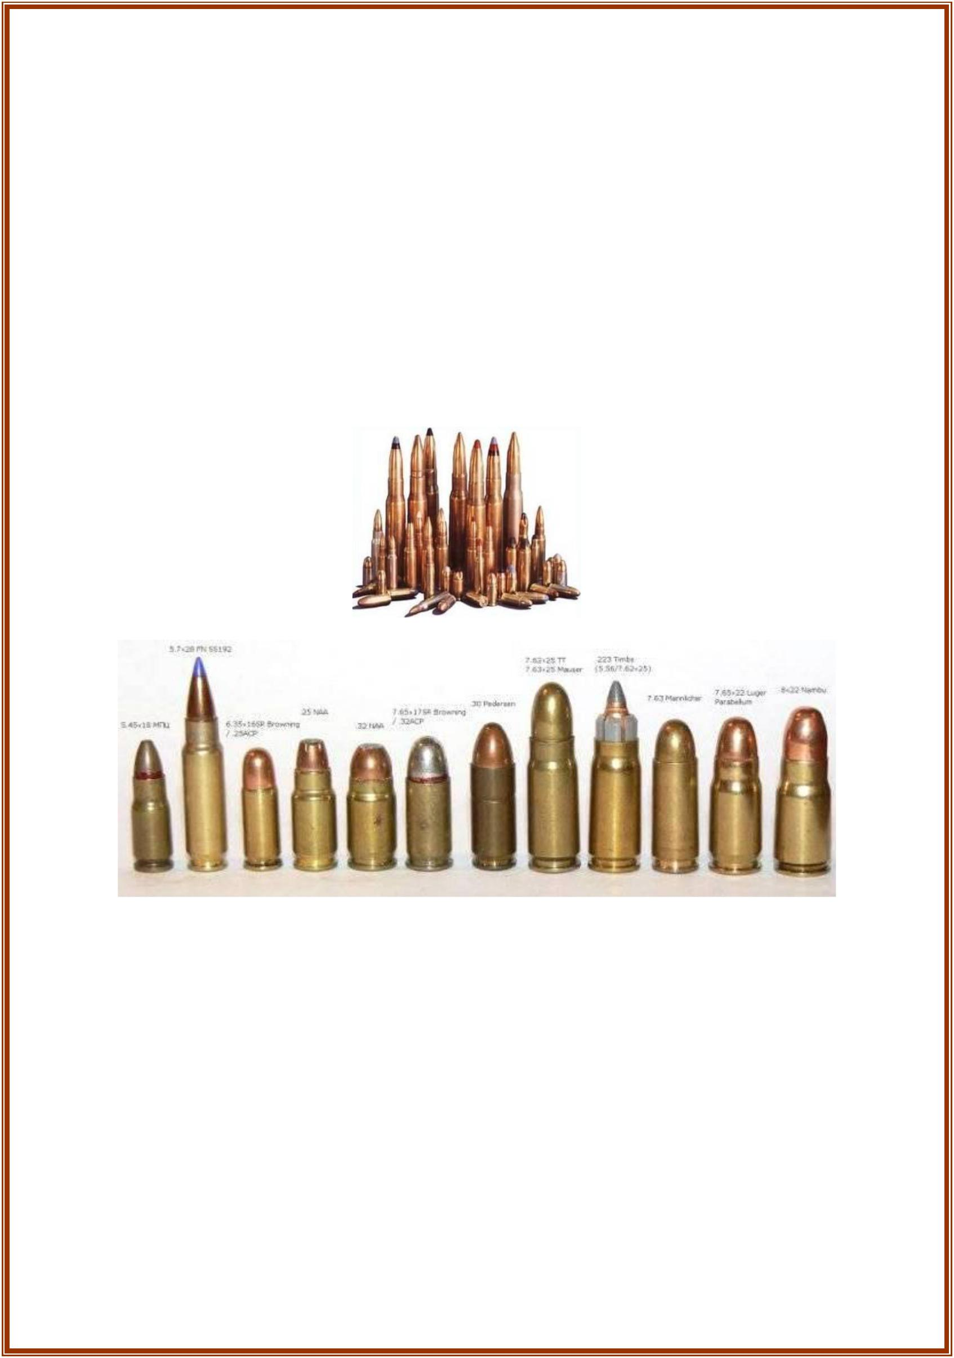**Стрелковые боеприпасы**

К стрелковым боеприпасам относятся патроны калибром до 20 мм, которые предназначены для стрельбы из автоматов, пулеметов, винтовок и пистолетов.

Из стрелковых боеприпасов наибольшую опасность представляют патроны, снаряженные зажигательными и бронебойно-зажигательными пулями. В некоторых боеприпасах в качестве зажигательного вещества может применяться белый фосфор, который практически не поддается тушению, что может привести к тяжелым ожогам и возникновению пожаров.

Стрелковые боеприпасы

***При обнаружении стрелковых боеприпасов категорически запрещается:***

* помещать их в огонь;
* наносить удары по капсюлю-воспламенителю и корпусу боеприпасов;
* переносить их в карманах, портфелях или ранцах;
* предпринимать попытки к их разборке.

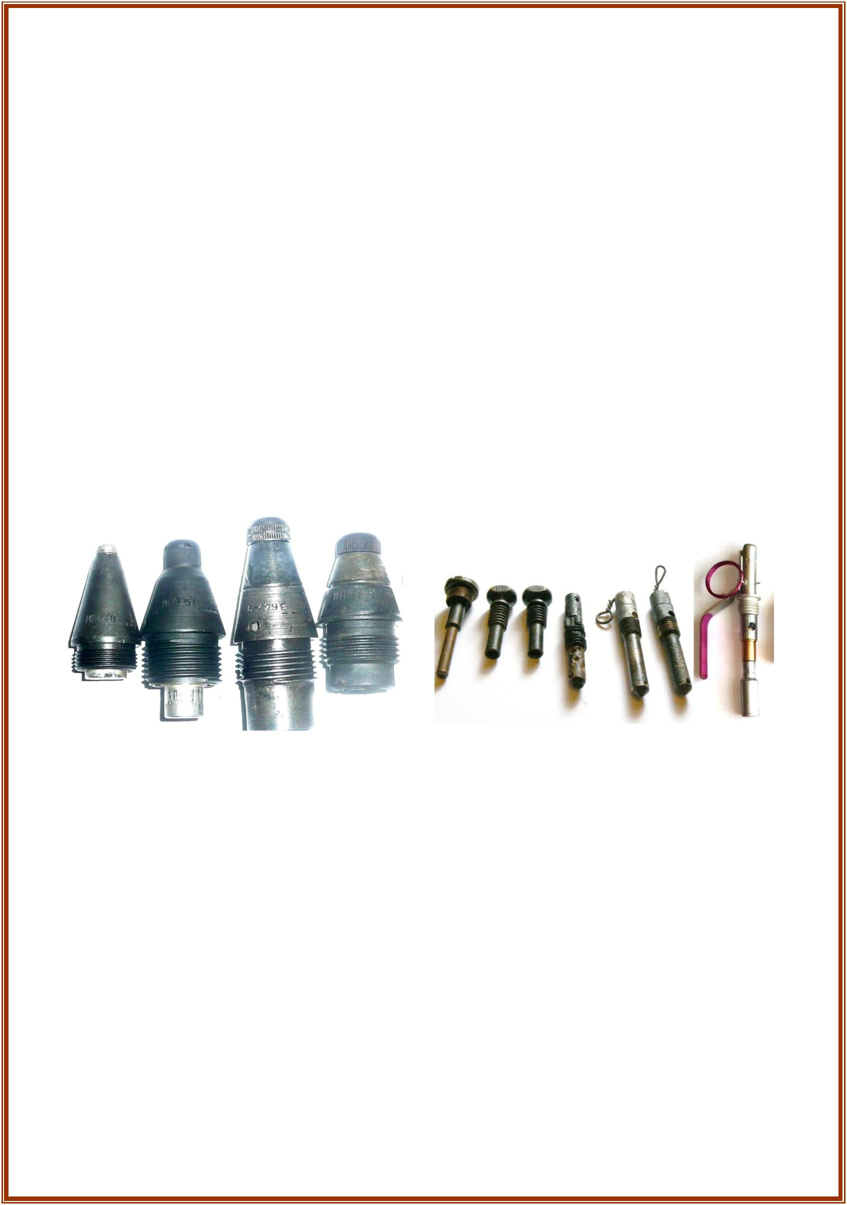**Взрыватели и запалы**

***Взрыватели*** –это устройства,обеспечивающие взрыв боеприпасов.Они различаются по принадлежности к артиллерийским снарядам и

минам, реактивным снарядам, ручным гранатам, инженерным минам, авиабомбам и отличаются один от другого размерами, формой, принципом действия и конструктивным исполнением.

Корпуса взрывателей, как правило, стальные, алюминиевые или латунные.

***Запалы*** –средства возбуждения детонации зарядов взрывчатыхвеществ в различных боеприпасах.

Представляют собой алюминиевые или медные гильзы, заполненные взрывчатым веществом с высокой чувствительностью к удару, наколу, трению и другим механическим воздействиям.

Взрыватели Запалы

Взрыватель и запал могут быть объединены в единое целое и дополнены детонатором, небольшим зарядом взрывчатых веществ повышенной мощности, предназначенного для обеспечения надежности взрыва основного заряда. Взрыватели, запалы и детонаторы являются основными средствами, обеспечивающими взрыв различных боеприпасов.

Обращение с ними всегда представляло опасность для человека. Они особенно опасны после длительного пребывания в земле или на ее поверхности и малейшее неосторожное действие может привести к беде.

***При обнаружении таких предметов категорически запрещается предпринимать любые действия!***

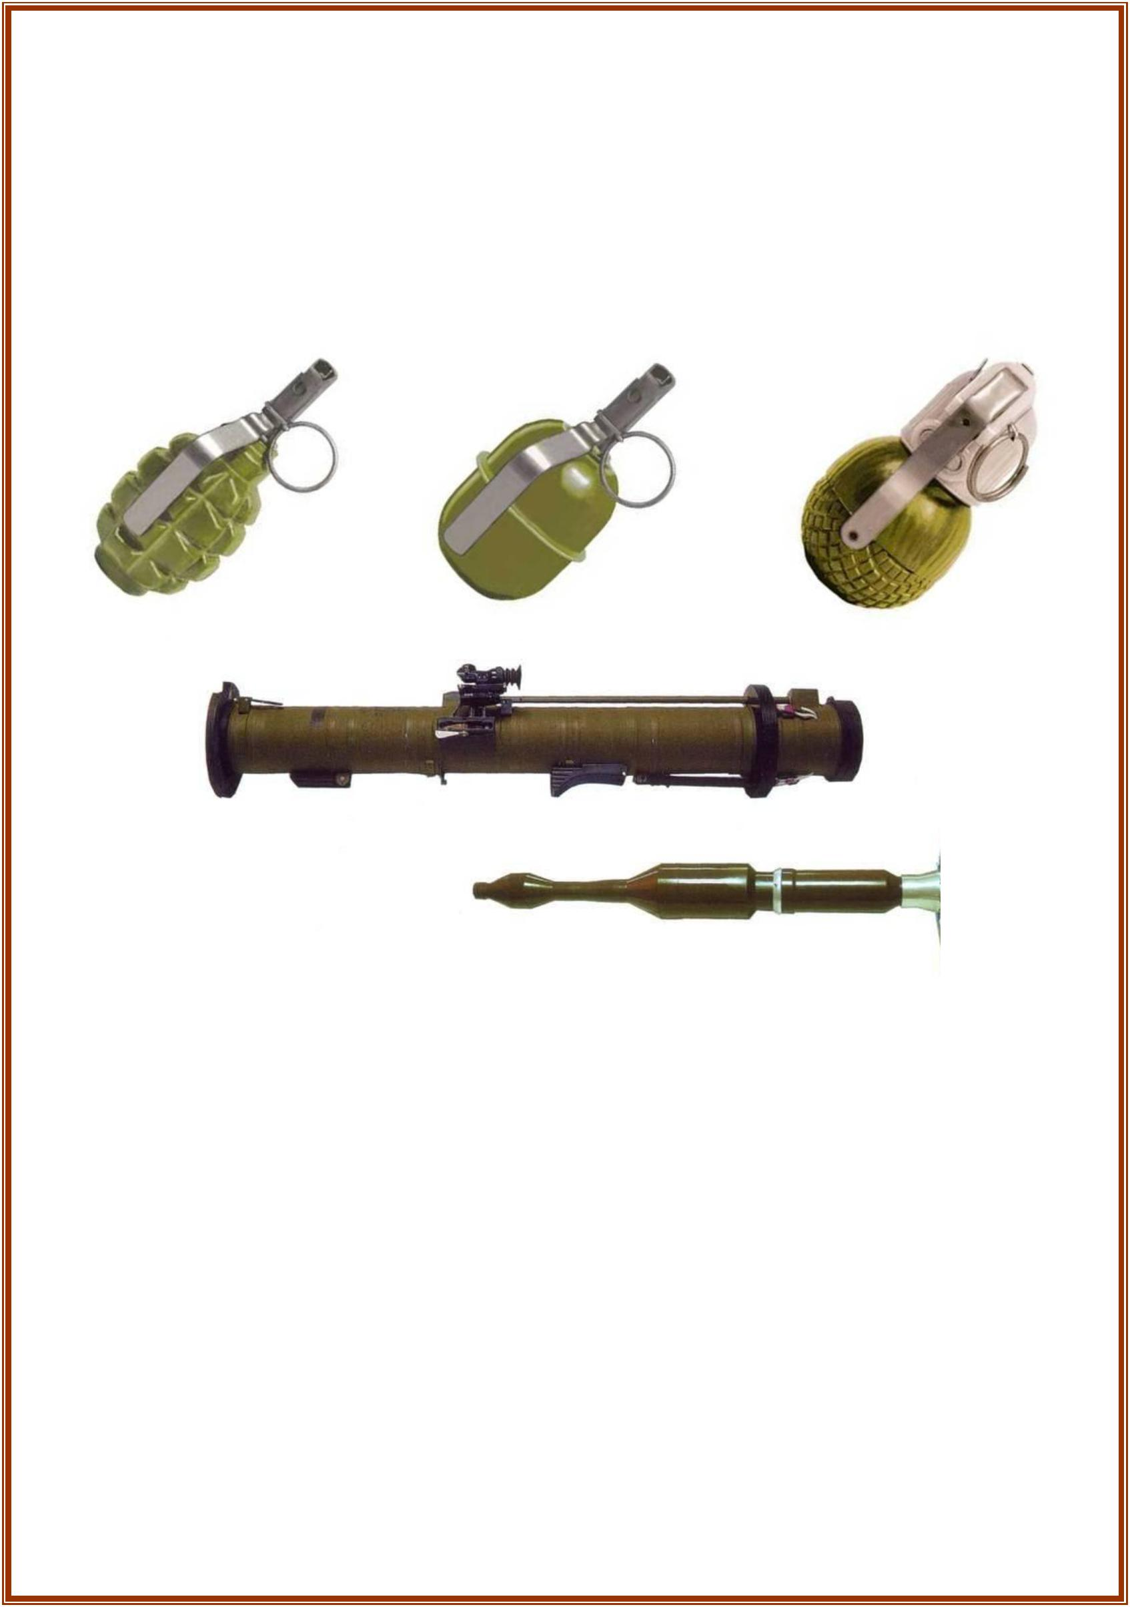**Ручные противопехотные и противотанковые гранаты**

Предназначаются для поражения живой силы противника и для борьбы с танками или другими бронированными целями.

Исключительно большую опасность представляют гранаты, которые были оставлены на поле боя в окончательно снаряженном виде. Малейшее неосторожное движение может привести к взрыву.

Гранаты

***При обнаружении гранат категорически запрещается:***

* поднимать и переносить гранаты, перекатывать их;
* предпринимать попытки к их разборке;
* воздействовать на них огнем.

***Взрывоопасные предметы*** могут бытьобнаружены всюду, где проходили боевые действия: в поле и огородах, в лесу и парках, в воде рек, озер и других водоемов, в домах и подвалах, на детских площадках, в других местах, а также на территории бывших артиллерийских и авиационных полигонов.

***В случае обнаружения взрывоопасного предмета или внешне схожего с ним предмета необходимо:***

* сообщить о находке в полицию, МЧС;
* не передвигать предмет;
* не обследовать его самостоятельно;
* не пользоваться телефоном, переговорными устройствами или рацией вблизи него;
* не накрывать предмет, не засыпать и не закапывать;
* держаться от него на достаточном расстоянии;
* не поднимать паники;
* не рассказывать о находке посторонним лицам;
* никого не подпускать к предмету до прибытия полиции или МЧС. Хорошо запомните место обнаружения предмета, установите

предупредительные знаки, используя различные подручные материалы - жерди, колья, верѐвки, куски материи, камни, грунт и т.п.

По возможности, организуйте охрану на безопасном расстоянии.

***Категорически запрещается:***

* сдвигать с места, перекатывать, брать в руки предмет;
* поднимать, переносить, класть в карманы или сумки;
* перемещать предмет в костер, разводить костер над ним или вблизи

него;

* закапывать в землю или бросать в водоемы;
* наступать, наезжать на предмет;
* предпринимать попытки к его разборке или распиливанию;
* наносить удары (ударять по корпусу, а также один боеприпас о другой);

• оказывать любые температурные, звуковые, электромагнитные

воздействия на предмет;

* при обнаружении хотя бы одного подозрительного предмета, производить поиск других взрывоопасных предметов;
* пользоваться электрозажигалками, искровоспроизводящими предметами, курить;
* собирать и сдавать взрывоопасные предметы в качестве металлолома.

***При обнаружении взрывоопасных предметов категорически запрещается предпринимать ЛЮБЫЕ действия с ними!***

***Об их обнаружении немедленно сообщайте:***